Автономная некоммерческая профессионально образовательная организация
«УРАЛЬСКИЙ ПРОМЫШЛЕННО-ЭКОНОМИЧЕСКИЙ ТЕХНИКУМ»

КОНТРОЛЬНО-ОЦЕНОЧНЫЕ СРЕДСТВА
по профессиональному модулю

ПМ.02. Техническое обслуживание и ремонт подъемно-транспортных,
строительных, дорожных машин и оборудования в стационарных мастерских и на месте выполнения работ

Укрупненная группа специальностей: | 23.00.00 Техника и технология наземного транспорта
Наименование специальности: | 23.02.04 Техническая эксплуатация подъемно-транспортных, строительных, дорожных машин и оборудования (по отраслям)
Форма обучения: | очная

2021

Одобрена цикловой комиссией  Автомобильного транспорта  Председатель комиссии  ______________ С.Ю.Кордюков  Протокол № 7  от «15» марта 2021г. | Контрольно-оценочные средства профессионального модуля разработана на основе Федерального государственного образовательного стандарта по специальности среднего профессионального образования, входящей в состав укрупненной группы специальностей 23.00.00 Техника и технология наземного транспорта  Специальность: 23.02.04 Техническая эксплуатация подъемно-транспортных, строительных, дорожных машин и оборудования (по отраслям)  УТВЕРЖДАЮ  Директор АН ПОО «Уральский промышленно-экономический техникум»  ________________ В.И. Овсянников  «15» марта 2021г.
Разработчик: Кордюков С.Ю, преподаватель дисциплины АН ПОО «Уральский промышленно-экономический техникум»

Техническая экспертиза КОС
Профессионального модуля «ПМ.02. Техническое обслуживание и ремонт подъемно-транспортных, строительных, дорожных машин и оборудования в стационарных мастерских
и на месте выполнения работ» пройдена.
Эксперты:
Заместитель директора по методической работе АН ПОО «Уральский промышленно-экономический техникум»

____________________Т.Ю. Иванова

СОДЕРЖАНИЕ
стр.
- Типы, виды, традиционные формы контроля, критерии оценивания
- Паспорт фондов оценочных средств
- Показатели критериев оценивания, описание шкал оценивания
- Фонды оценочных средств для текущего контроля
- Фонды оценочных средств для промежуточной аттестации
- Литература
- Типы, виды, традиционные формы контроля, критерии оценивания
  - Типы контроля успешности освоения ОП обучающимися и студентами: текущий контроль успеваемости;
промежуточная аттестация; государственная итоговая аттестация.
Текущий контроль успеваемости - это проверка усвоения учебного материала, регулярно осуществляемая на протяжении всего срока обучения.
Промежуточная аттестация (зачет, дифференцированный зачет, экзамен (квалификационный)) - это оценка совокупности знаний, умений, практического опыта в целом и/или по разделам ППССЗ.
Государственная итоговая аттестация служит для проверки результатов освоения ППССЗ в целом с участием внешних экспертов.
  - К традиционным формам контроля относятся:
- собеседование;
- коллоквиум;
- зачет;
- кзамен (по дисциплине, экзамен (квалификационный), государственный итоговый экзамен);
- тест;
- контрольная работа;
- эссе и иные творческие работы;
- реферат;
- отчет (по практикам, научно-исследовательской работе студентов и т.п.) выпускная квалификационная работа и др.
  - К видам контроля относятся:
- письменные формы контроля;
- устные формы контроля;
- контроль с помощью технических средств и информационных систем.
Письменные формы контроля
Письменные работы могут включать: тесты, контрольные работы, эссе, рефераты, отпеты по практикам по междисциплинарным проектам (деловой/ролевой игре, тренингу) и др. К каждой письменной работе должны бьггь указаны критерии оценки в процентах и/или в баллах.
- Тест - форма контроля, направленная на проверку уровня освоения контролируемого теоретического и практического материала по дидактическим единицам дисциплины (терминологический аппарат, основные методы, информационные технологии, приемы, документы, компьютерные программы, используемые в изучаемой области и др.).
- Контрольная работа - форма контроля для оценки знаний по базовым и вариативным дисциош11 klm всех циклов. Контрольная работа включает средние по трудности теоретические вопросы из изученного материала, типовые задачи/ задания/ казусы/ упражнения/ документ, решение/ выполнение/ заполнение которых предусмотрено в рабочей программе дисциплины.
- Эссе - форма контроля, универсальная при формировании общих компетенций обучающегося npi развитии навыков самостоятельного творческого мышления и письменного изложения собственных умозаключений на основе изученного или прочитанного материала.
- Реферат - форма контроля, используемая для привития обучающемуся навыков краткого, грамотного и лаконичного представления собранных материалов и фактов в соответствии с требованиями.
- Отчеты по практикам - форма контроля, позволяющая обучающемуся продемонстрировать обобщенные знания, умения и практический опыт, приобретенные за время прохождения учебной и производственных практик. Отчеты по практикам позволяют контролировать в целом усвоение общих и профессиональных компетенций, обозначенных в ППССЗ.
Цель каждого отчета - осознать и зафиксировать общие и профессиональные ко>щетсичич. приобретенные в процессе обучения.
Устные формы контроля.
Устный контроль осуществляется в индивидуальной и фронтальной формах.
- Цель устного индивидуального контроля - выявление знаний, умений и навыков отдельных обучающихся. Дополнительные вопросы при индивидуальном контроле задаются при неполном ответе, если необходимо уточнить детали, проверить глубину знаний или же если у преподавателя возникают проблемы при выставлении отметки.
- Устный фронтальный контроль (опрос) - требует серии логически связанных между собой вопросов по небольшому объему материала. При фронтальном опросе от обучающихся преподгта'п ждет кратких, лаконичных ответов с места. Обычно он применяется с целью повторения и закрепления учебного материала за короткий промежуток времени.
Устные формы контроля представлены собеседованием, коллоквиумом, публичной зашито выполненной работы и др.
- Собеседование - это интервью, цель которого выявить навыки, способности и все детали, которь интересуют обе стороны собеседования.
- Коллоквиум - это разновидность устного экзамена, массового опроса, позволяющая преподавателю в сравнительно небольшой срок выяснить уровень
знаний обучающихся целой группы по данному разделу курса. Коллоквиум проходит обычно в форме дискуссии, в ходе которой обучающимся предоставляется возможность высказать свою точку зрения на рассматриваемую проблему, учиться обосновывать и защищать ее. Аргументируя и отстаивая свое мнение, обучающийся в то же время демонстрирует, насколько глубоко и осознанно он усвоил изученный материал.
- Публичная защита выполненной работы.
Контролируемые компетенции:
способность к публичной коммуникации;
навыки ведения дискуссии на профессиональные темы; владение
профессиональной терминологией;
способность представлять и защищать результаты самостоятельно выполненных исследовательских работ
При оценке компетенций должно приниматься во внимание формирование профессионалы юг о мировоззрения, определенного уровня культуры, этические навыки, другие значимые профессиональные и личные качества.
- Паспорт фондов оценочных средств
В результате освоения профессионального модуля ПМ.02. Техническое обслуживание и ремонт подъемно-транспортных, строительных, дорожных машин и оборудования в стационарных мастерских и на месте выполнения работ
обучающийся должен иметь практический опыт:
- технической эксплуатации подъемно-транспортных, строительных, дорожных машин и оборудования;
- проведения комплекса планово-предупредительных работ по обеспечению исправности, работоспособности и готовности подъемно-транспортных, строительных, дорожных машин и оборудования к использованию по назначению;
- учета срока службы, наработки объектов эксплуатации, причин и продолжительности простоев техники;
- регулировки двигателей внутреннего сгорания (ДВС);
- технического обслуживания ДВС и подъемно-транспортных, строительных, дорожных машин и оборудования;
- пользования мерительным инструментом, техническими средствами контроля и определения параметров;
- дуговой сварки и резки металлов, механической обработки металлов, электромонтажных работ.
обучающийся должен уметь:
- читать, собирать и определять параметры электрических цепей электрических машин постоянного и переменного тока;
- читать кинематические и принципиальные электрические, гидравлические и пневматические схемы: подъемно-транспортных, строительных:, дорожных машин и оборудования;
- проводить частичную разборку, сборку сборочных единиц подъемно-транспортных, строи гельных, дорожных машин и оборудования;
- определять техническое состояние систем и механизмов подъемно-транспортных, строительных, дорожных машин и оборудования;
- выполнять основные виды работ по техническому обслуживанию и ремонту подъемнотранспортных, строительных, дорожных машин и оборудования в соответствии с требованиями технологических процессов;
- организовывать работу персонала по эксплуатации подъемно-транспортных, строительных, дорожных машин, технологического оборудования;
- осуществлять контроль за соблюдением технологической дисциплины;
обеспечивать безопасность работ при эксплуатации и ремонте подъемно-транспортньтх, строительных, дорожных машин и оборудования;
- разрабатывать и внедрять в производство ресурсо- и энергосберегающие технологии;
обучающийся должен знать:
- устройство и принцип действия автомобилей, тракторов и их составных частей; принципы, лежащие в основе функционирования электрических машин и электронной техники;
- конструкцию и технические характеристики электрических машин постоянного и переменного тока;
- назначение, конструкцию, принцип действия подъемно-транспортных, строительных, дорожных машин и оборудования, правильность их использования при ремонте дорог;
- основные характеристики электрического, гидравлического и пневматического приводов подъемно- транспортных, строительных, дорожных машин и оборудования;
- основные положения по эксплуатации, обслуживанию и ремонту подъемно-транспортнт.тх, строительных, дорожных машин и оборудования;
- организацию технического обслуживания, диагностики и ремонта деталей и сборочных единиц машин, двигателей внутреннего сгорания, гидравлического и пневматического оборудования, автоматических систем управления подъемно-транспортных, строительных, дорожных машин ч оборудования;
- способы и методы восстановления деталей машин, технологические процессы их восстановлена
- методику выбора технологического оборудования для технического обслуживания, диагностики и ремонта подъемно-транспортных, строительных, дорожных машин и оборудования;
- основы технического нормирования при техническом обслуживании и ремонте машин.
обучающийся должен владеть сформированными компетенциями в соответствии с ФГОС СПО:
ПК 2.1 Выполнять регламентные работы по техническому обслуживанию и ремонту подъемно- транспортных, строительных, дорожных машин и оборудования в соответствии с требованиями технологических процессов;
ПК 2.2 Контролировать качество выполнения работ по техническому обслуживанию и ремонту подъемно-транспортных, строительных, дорожных машин и оборудования;
ПК 2.3 Определять техническое состояние систем и механизмов подъемно-транспортных, строительных, дорожных машин и оборудования с использованием современных средств диагностики.
Формами текущего контроля междисциплинарного курса являются: тесты, защита лабораторных работ и практических занятий, отчеты по разделам практики.
Формой промежуточной аттестации по профессиональному модулю являются: (дифференцированный зачет, защита курсовых проектов)
- Показатели критериев оценивания, описание шкал оценивания
Контроль качества освоения ПМ и МДК включает в себя текущий контроль успеваемости и промежуточную аттестацию. Текущий контроль успеваемости и промежуточная аттестация обучающихся проводятся в целях установления соответствия достижений обучающихся требованиям образовательной программы к результатам обучения и формирования компетенций.
Результаты оценивания текущего контроля заносятся преподавателем в журнал и могут учитываться при проведении промежуточной аттестации.
Для оценивания результатов обучения используется четырехбальная шкала: 5 (отлично), 4 (хорошо), 3 (удовлетворительно), 2 (неудовлетворительно).
Перечень оценочных средств представлен в нижеследующей таблице:
3.1 Перечень оценочных средств
№ | Наименование оценочного средства | Краткая характеристика оценочного средства | Представление оценочного средства в ФОС
Текущий контроль успеваемости
1 | Выполнение оценочного задания по освоенной теме (пример- определить передаточное отношение редуктора) | Средство для проверки умений применять полученные знания по освоенной теме дисциплины. Рекомендуется для оценки знаний, умений и владений обучающихся (пример - определить ремонтный размер шеек коленчатого вала) | I  |  Задание по темам/ разделам дисциплины (пример)
2 | Контрольная работа (КР) (пример - разработать технологический процесс восстановления дефекта) | Средство для проверки умений применять полученные знания по освоенной теме дисциплины. | Комплекты контрольных заданий по темам  1  i

3.2 Критерии и шкалы оценивания в результате изучения дисциплины при проведении текущего контроля и промежуточной аттестации:
Шкалы оценивания | Критерии оценивания
«отлично» | Обучающийся правильно ответил на теоретические и практические вопросы. Показал отличные знания в рамках учебного материала. Показал отличные умения и владения навыками применения полученных знаний и умений при выполнении упражнений, иных заданий. Ответил на все дополнительные вопросы
«хорошо» | Обучающийся с небольшими неточностями ответил на теоретические вопросы, показал хорошие знания в рамках учебного материала. Выполнил с небольшими неточностями практические задания. Показал хорошие умения и владения навыками применения полученных знаний и умений при овладении учебного материала. Ответил на большинство дополнительных вопросов
«удовлетворительно » | Обучающийся с существенными неточностями ответил на теоретические вопросы. Показал удовлетворительные знания в рамках учебного материала. С существенными неточностями выполнил практические задания. Показал удовлетворительные умения и владения навыками применения полученных знаний и умений при овладении учебного материала. Допустил много неточностей при ответе на дополнительные вопросы
«неудовлетворительно» | Обучающийся при ответе на теоретические вопросы и при выполнении практических заданий продемонстрировал недостаточный уровень знаний и умений при решении задач в рамках учебного материала. При ответах на дополнительные вопросы было допущено j множество неправильных ответов j

3.3 Программа контрольно-оценочных мероприятий за период изучения по
дисциплине
№ | Наименование  контрольно  оценочного  мероприятия | Объект контроля (тема /компетенции) |  | ]  Наименование оценочного средства (форма проведения)
1.1 | Текущий контроль (пример)(уровень усвоения материала) | Тема: Раздел 1,тема 14 Хранение машин | ОК 1-9 ПК 2.1 | Выполнение оценочного задания (письменно) (пример) Виды хранения машин по срокам
1.2 | Текущий контроль (пример)(восстановл ение деталей) | Тема: Раздел 2, тема 23 Классификация способов восстановления | ОК 1-9 ПК 2.1 | Выполнение оценочного задания (устно) (пример) Перечислила способы восстановления деталей

- Фонды оценочных средств для текущего контроля МДК.02.01. Раздел 1. Организация технического обслуживания и ремонта подъемно-транспортных, строительных, дорожных машин и оборудования в различных условиях эксплуатации, ПК 2.1; ПК 2.2; ПК 2.3.
ТЕСТ № 2 ТО и ТР СДМ
L Системой ТО и ремонта называют?
- Шановонпредл-щредятельную работу для обеспечения работоспособности СДМ
- Совокупность 8заимосвязаш1Ь,!Х элементов: объемов к средств для их ТО и ремонта v’to- и технической документации.
- Годов» а месячные план-графики технического 'обслуживания и ремонта СДМ
- Целью системы ТО и ремонта является?
- Обеспечение безопасной эксплуатацией машин
- У правление техническим состоянием машин в течение всего срока службы.
- Продление срока службы СДМ
- При одновременном проведении ТО-1 и ТО-2 перечень работ определяется?
- Все виды работ по руководству эксплуатации для ТО-2
- Все вялы работ по руководству эксплуатации для ТО-1 + ТО-2
- Все виды работ по руководству эксплуатация для НО + ТО-1 + ТО-2
- Какой вид ремонта называют агрегатным?
}. Ремонт одного из агрегатов строительно-дорожной машины
- Общее и раздельное резервирование всей ДМ в целом или ее отдельных частей
- Ремонт отдельных агрегатов в полевых условиях
- Для какой цели проводят техническое диштшкротнне мттт
- Для определения технического состояния машин
- Для определения прямых параметров неисправности машин : 3. Для определения дефектов на детали
- Можно ли определить зазор в верхней и нижней головках шатуна не разбирая двигателя?
1-Да
- Нет
- Можно ли определить шор в верхней и нижней головках шатуна на работающем двчгамелК
- Да
- Нет
- В каких единицах измерения отражены показания компрестметра?
- МПа
- Кг/м
- атм
- Для какой цели применяют прибор под названием «Вакуум-анализатор»?
- Для определения сопротивления всасыванию
- Для определения компрессии
- Для определения износа деталей
Тест № 3
- Гусеничные машины могут перемещаться своим ходом на расстояние?
- 10 км;
- 15 км:
- - 20 км.
- Пневмоколесные самоходные машины собственным ходом могут перемещаться?
- - 20 км;
- 25 км;
- 30 км.
- Хранение машин с прекращением эксплуатации от 10 дней до двух месяцев?
- - кратковременное хранение;
- - межсменное хранение;
- - долговременное хранение.
- При хранении машин минимальное расстояние между машинами в одном ряду должно быть
не менее?
- - 0.5 м;
- - 0,7 м;
- - Гм.
- При хранении машин минимальное расстояние между рядами должно быть не менее?
- - 5 м;
- - 6 м;
3-7 м.
- Периодичность технического обслуживания конкретной машины указывается?
- - в паспорте машины;
- - в формуляре на машину ;
- - в руководстве по эксплуатации.
- Агрегатный метод ремонта это?
- - обезличенный метод ремонта;
- — необезличенный метод ремонта;
- - капитальный ремонт.
- Л? = —— - А^{Г}£ - формула расчета ?
- - периодичности технического обслуживания;
- - трудоемкости технического обслуживания;
- - потребности ТО й ТР за планируемый период.
- Д₁ - —- ——+ 1 - формула расчета?
* ПЛ.М
- - месяца остановки машины на ТО;
- - дня остановки машины на ТО?
- - количества дней простоя в ТО.
- Клапана ДВС регулируют?
- - на прогретом двигателе;
- - на холодном двигателе;
- - не имеет значения.
Критерии оценок: 5 - без ошибок; 4 - одна ошибка: 3 - две ошибки; 2 - более двух ошибок.
- Какой недостаток имеет выполнение ТО СДМ комлексными бригадами?
А - снижается качество выполняемых работ;
Б - снижается эффективность использования оборудования общего назначения;
В - недостаточная квалификация работников.
- Допустимое расстояние перегона колесных тракторов для ТО-2 на базу ?
А-не более 15 км;
Б — не более 20 км;
В - не более 25 км.
- Место выполнения ТО и ремонта выбирается по времени транспортирования машины а одном направлении и не должно превышать для ТО-1?
А - 1 часа;
Б - 1,5 часа;
В - 2 часа.
- Опишите какой метод ремонта называют агрегатным?
- Опишите какой метод ремонта называется индивидуальным?
- Разьясните при каком методе ремонта квалификация рабочих должна быть выше? А - индивидуальном;
В - агрегатном.
- При каком методе ремонта появляется возможность повышения специализации и механизации?
А - при индивидуальном методе;
Б - при агрегатном методе;
В - при выездном методе.
- При каком методе ремонта себестоимость ремонта СДМ выше?
А - при индивидуальном;
Б - при агрегатном.
Критерии оценок:
5 - без ошибок;
- - одна ошибка;
- - две ошибки;
- - более двух ошибок.
Раздел 2. Ремонт подъемно-транспортных, строительных, дорожных машин и
ПК 2.1; ПК 2.2; ПК 2.3.
Тест 1-4 курс
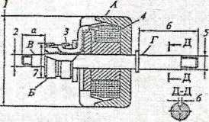
Рис. 4.20. Места основных дефектов ротора генератора Г-250-А1; .
1 — татары к износ корпуса!} ротора; 2 — износ шейки поя пелшивюис со сторсим контактных колец; 3—< обрыв прополз у контактные колец; 4 — пробой из массу, мокенткосое замыкание, обрыв и обгорткне изоляций; $ — износ Шейки со стороны При зола; б — износ пата пол шпонку шкива. 7 — накос контактеш. колеи
Как определить обрыв обмотки ротора генератора?

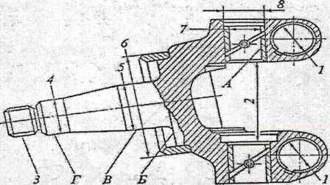
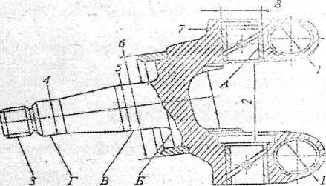
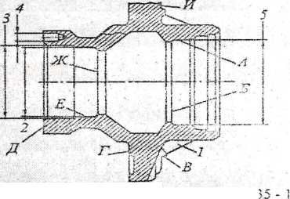
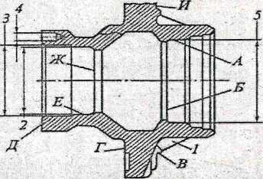
Дефект Ха 3. Выберите способ восстановления А — наплавка под флюсом Б - вибродуговая наплавка В - новая резьба меньшего диаметра
Ступица заднего колеса ЩИ-431410 — КЧ 35 - 10 Дефект Ха 4. Выберите способ восстановления А - нарезать новую резьбу увеличенного диаметра Б — заварить и нарезать новую резьбу В - применить ДРД ■ *
Дефект Ха 4. Выберите слособ.восстаао&пення А - наплавка под флюсом Б — осталнванпе В - напыление
8
Ступица заднего колеса ЗИЛ-431410 - КЧ 1 Дефект Ха 5. Выберите способ восстановления А - применить ДРД Б — применить осталивание В — вибродуговая наплавка
Тест № 2
- При толщине металла при сварке трещину можно не разделывать рне.1?
а — до б — менее в — более
, 15. 20 75... 20
Рис.1
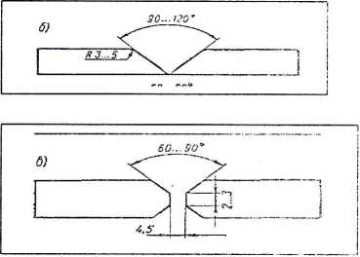
2. При толщине металла при сварке трещину нужно разделывать е одной стороны ? а — до б — менее
в — более Рис.2
- При толщине металла при сварке трещину нужно
разделывать с обоих сторон рис 3?
а — до б — менее
в — более Рис.З
- Назначение электродной обмазки?
а - снимает напряжение металла; б - закрывает доступ углекислого газа; в - закрывает азота.
- Горячая сварка чугуна?
а - это сварка при температуре детали выше 1000°С. б - это сварка с предварительным подогревом детали, в - это сварка чугуна плавящимся электродом.
- Холодная сварка чугуна
а - это сварка при температуре детали ниже 1000°С. б - это сварка чугуна композитным материалом, в - это сварка без подогрева детали.
- Аргон во время сварочных работ нужен?
а - для получения высокой температуры;
б - для получения устойчивого пламени
в - для предотвращения окисления компонентов металла.
- При наплавке под флюсом одним из недостатков является? а - высокое разбрызгивание металла окислами;
б - необходимость удаления шлаков на поверхности детали; в - получение неравномерного по толщине покрытия.
- При наплавке под слоем флюса легирование проводится?
а - добавлением компонентов в флюс; б - необходимость легирования отпадает;
в - легирующие элементы вводятся в зону горения в виде прутка дополнительно.
- Наплавка с применением углекислого газа имеет следующие недостатки.
а - детали диаметром менее 40 мм затруднено наплавлять; б - высокий нагрев детали с изменением структуры; в - повышенное разбрызгивание металла.
Критерии оценок:
Отлично - без ошибок;
Хорошо - одна ошибка;
Удовлетворительно - две, три ошибки; Неудовлетворительно - более трех ошибок.

- По какой технологии восстанавливают партию деталей с разными дефектами? А - по подефектной технологии;
Б - по маршрутной технологии;
В - не имеет значения.
- Каким видом сварки заваривают алюминий и его сплавы?
А - газовой сваркой;
Б - аргоновой сваркой;
В - и той и другой сваркой.
- Изложите сущность горячей сварки чугуна? (текстом)
- При наплавке деталей под флюсом легирование металла производят? А - через флюс;
4. Для какой цели после сварки чугуна необходимо медленно охлаждать деталь? (текстом)
Б - через сварочную проволоку;
В - через сварочную проволоку и флюс.
- Минимальный диаметр детали при наплавке под флюсом?
А - 40 мм;
Б - 50 мм;
В - 60 мм.
- Вибродуговая наплавка какие имеет недостатки?
А - высокий нагрев детали;
Б - недостаточную сцепляемость с деталью;
В - снижение усталостной прочности.
- Восстановление деталей напылением имеет недостаток?
А - покрытие получается пористым;
Б - сцепление покрытия с основной деталью недостаточное;
В - невысокая износостойкость.
- Максимальная толщина покрытия при хромировании?
А - 2 мм;
Б - 4 мм;
В - 6 мм.
- Можно ли хромировать после осталивания?
А - можно;
Б - невозможно;
В - не практикуется.
Критерии оценок:
- - без ошибок;
- - одна ошибка;
- - две ошибки 2 - более двух ошибок.
- Какие детали обрабатываются под ремонтный размер?
- - все детали имеющие цилиндрическую поверхность;
- - детали, которые имеют номинальный размер;
- - детали, которые имеют ремонтный размер.
- Для какой цели применяются дополнительные ремонтные детали (ДРД)?
- - для использования ремонтных размеров;
- - для компенсации износа рабочих поверхностей;
- - для замены изношенных частей деталей.
- Какие недостатки имеет наплавка деталей под флюсом?
- - затруднено наплавлять детали диаметром менее 80 мм;
- - затруднено наплавлять детали диаметром менее 60 мм;
- - затруднено наплавлять детали диаметром менее 40 мм.
- Для какой цели применяется флюс во время наплавки?
- - флюс используется для сохранения тепловой энергии;
- - флюс используется для предотвращения разбрызгивания металла;
- - флюс используется как защитная среда.
- Какой газ применяется для защиты от воздуха во время наплавки?
- - пропан;
- - аргон;
- - углекислый газ.
- Как достигается вибрация электрода при вибродуговой наплавке?
- - при помощи экцентрика;
- - электромагнитом;
- - при помощи пружины.
- Можно ли напылением наносить покрытие из разных металлов?
- - невозможно;
- - можно;
- - теоретически можно, практически невозможно.
- Для какой цели детали из чугуна нагревают перед сваркой?
- - для снижения внутренних напряжений;
- - подогретый металл лучше сваривается;
- - во избежание появления трещин.
- Какая технология восстановления из перечисленных эффективнее?
- - подефектная технология восстановления;
- - маршрутная технология восстановления.
- - операционная технология восстановления.
- Для чего применяется анодная обработка?
- - для равномерного осаждения металлом;
- - для очистки поверхности;
- - для получения матовой поверхности.
Критерии оценок:
Отлично - 1 ошибка;
Хорошо - 2 ошибки;
Удовлетв. - 3 ошибки ;
Неудовл. - более 3 ошибок.

Раздел 3: ПК 2.1; ПК 2.2. Тест № 2. ДВС
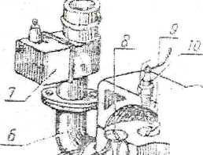
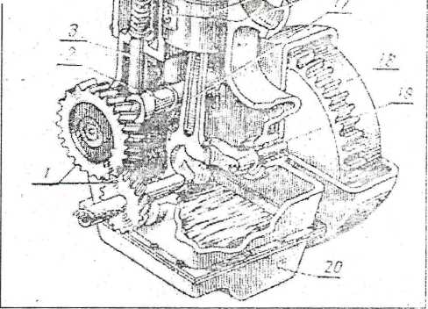
- Определите на рис. 1 цилиндр.
X-
"\TVr-.V J
А- 13;
Б— 15;
В -17;
Г-18;
D- 19.
- Определите на рис. 1 поршень.
А- 13;
Б — 15;
В-17;
Г- 18;
D- 19.
- Определите на рис. 1 коленчатый вал.
А- 13;
Б —15;
В -17;

Г—18;
Рис.1 D - 19.
- Определите на рис. 1 маховик.
А- 13;
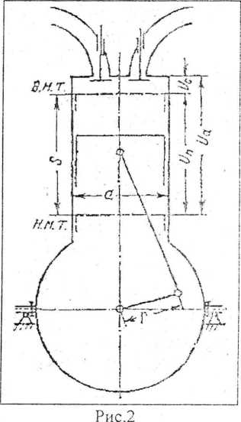
Б- 15;
В - 17;
Г-18;
D - 19.
- Как воспламеняется горючая смесь в данном двигателе изображенном на рис.1?
Критерии оценок:
5 - одна ошибка:
4 - две ошибки;
3 три ошибки 2 боле трех ошибок.
А - от сжатия;
В - от искры;
С -,от внешнего источника.
- Что определяет данная формула S = 2г. ?
А - Диаметр цилиндра;
В - Ход поршня;
С - Рабочий объем цилиндра.
D - Степень сжатия.

V <ч
- Что определяют данная формула ' h 4 ^{и} ?
А - Диаметр цилиндра;
В - Ход поршня;
С - Рабочий объем цилиндра.
D - Степень сжатия.
- Какая деталь преобразовывает поступательное движение поршня во вращательное движение.
А - Распределительный вал;

В - Коленчатый вал;
С - Шатун.
Устройство автомобилей^ тракторов
ТестЗ
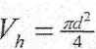
- Что определяют формулой № 1?
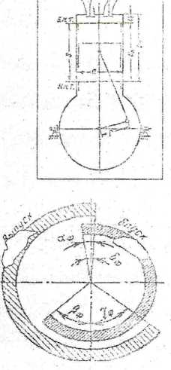
. ‘ " -
• ГО 3 ~
5*
0)
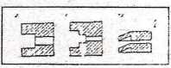
Рис.1
- - полный объем цилиндра;
- - рабочий объем цилиндра;
- - литраж двигателя.
- Какие кольца показаны на рисунке 1?
- - компрессионные кольца;
- - декомпрессионные кольца;
- - маслосъемные кольца.
- Что показывает на диаграмме(рис.2) угол а?
- - начало выпуска отработанных газов в градусах;
- - начало впуска в градусах;
- - начало рабочего хода. Вне. 2
- На рисунке 2 угол Р показывает движение поршня вниз или вверх? 1 - вниз;
2 - вверх;
- Какой насос применяется в системе охлаждения ДБ С?
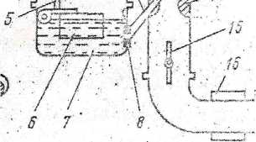
- -поршневой;
J L Л •
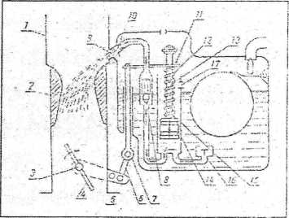
Рис. 4
- - пластинчатый;
- - центробежный.
- Какую роль играет заслонка 12 на рисунке 3?
- - управляет количеством, горючей смеси;
- - управляет количеством воздуха; Рис.З
- - управляет оборотами холостого хода.
- 5;
7. Какая позиция на рисунке 3 отражает жиклер?
- 14;
- 8.
- Какая позиция на рисунке 2 отражает диффузор?
- -12;
2-10;
3-14.
- Какой привод имеет ускорительный насос на рисунке 4?
- - пневматический;
- - механический;
- - электрический.
- В каких случаях в дизельных двигателях:идет черный дым?
- - пониженное давление впрыскивания топлива;
- - недостаточная подача воздуха;
- - засорены топливные фильтры..
Критерии оценок:
- - одна ошибка;
- две ошибки;
- - три ошибки 2 - более трех ошибок.

Тест №4
- К источникам электроэнергии дорожных машин относятся?
А — аккумуляторная батарея;
Б — генератор;
В — оба устройства.
- Влияет ли исправность электрооборудования на безопасности проведения работ?
А — влияет;
Б — не влияет;
В - на автомобилях влияет, а на дорожных машинах не влияет.
- Для приготовления электролита заливают?
А — дистиллированную воду в кислоту;
Б — кислоту в дистиллированную воду;
В — не имеет значения.
- Для приготовления электролита используют?
A-H₂S0₄;
Б - HCL;
B-HN0₃.
- Аккумуляторная батарея имеет?
Л 6 банок; А.
Б — 9 банок;
В — 12 банок.
- Генератор вырабатывает?
А - постоянный ток;
Б — переменный ток;
В - генератор является потребителем тока.
- Диоды предназначены?
А - для предохранения потребителей;
Б — для усиления напряжения;
В — для выпрямления тока.
- Реле-регулятор служит?
А — для регулирования напряжения;
Б — для регулирования силы тока;
В — работает как сопротивление.
Критерии оценок:
5 - без ошибок;
- — одна ошибка;
3 — две ошибки;
- — более двух ошибок.
- Индуктируется переменный ток в обмотке? рис 1.
А - в обмотке 1;
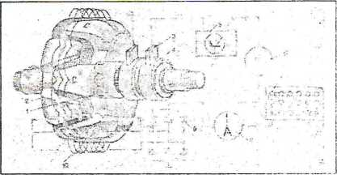
Рис. 1.
Б - в обмотке 10;
В - в диодах 9.
- Назначение реле-регулятора? рис 1.
А - регулировать силу тока;
Б - регулировать напряжение;
В - выпрямлять ток.
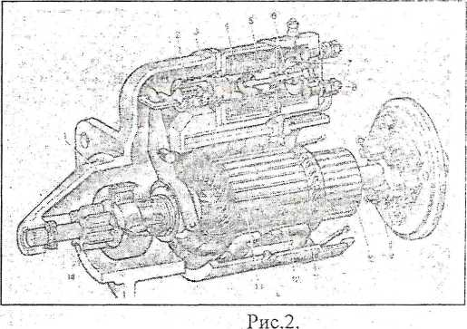
- Муфта свободного хода 1 служит? рис 2.
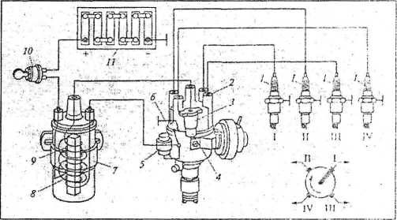
Рис.З
А - для разъединения вала якоря с маховиком; Б - для торможения вала якоря;
В - для облегчения вращения стартера.
- Определите на рисунке 2 втягивающую обмотку?
А-2; ‘
Б - 3;
В-4.

5.Определите на рисунке 3 катушку зажигания?
А - 2;
Б-7;
В-11.
- Определите на рисунке 3 прерыватель- распределитель?
А —2:
Б - 7;
В-И.
- Определите на рисунке 3 цепь низкого напряжения?
А —(11 - 10-8-6);
Б - (9 - 3-2 - 1).
- Определите на рисунке 3 цепь высокого напряжения?
А — (11 — 10 — 8 — 6);
Б - (9 - 3 - 2 - 1).
Критерии оценок:
- - без ошибок;
- — одна ошибка;
- - две ошибки.
- - более двух ошибок.
Раздел 4. Устройство подъемно-транспортных, строительных, дорожного оборудования. Осваиваемые компетенции ГТК 2.1; ПК 2.2.
Тест №
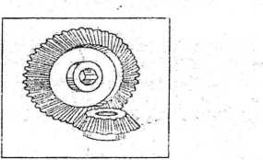
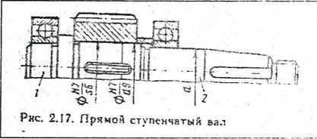
- Что выражает данное выражение?
- - расчет угловой скорости;
- - расчет передаточного отношения:
- - расчет диаметра окружности.
- Какая передача показана на данном рисунке?
- - зубчатая цилиндрическая передача;
- - зубчатая коническая передача;
- - зубчатая передача с шевронными зубьями.
- Сколько ступеней имеет данный редуктор?
1-3 ступени;
2 — 4 ступени;
3-8 ступеней.
- Для какой цели применяют редуктор?
- - для увеличения оборотов вала;
- - для увеличения крутящего момента;
- — для уменьшения крутящего момента.
- На каких подшипниках установлен вал?
- - на подшипниках скольжения;
- - на подшипниках качения.
- О чем гласит закон Паскаля?
- - жидкость в закрытом сосуде под внешним давлением не сжимается;
- - внешнее давление на поверхность жидкости передается равномерно вс все
стороны и на все точки занимаемого жидкостью объема
Критерии оценок Без ошибок - отлично;
Одна ошибка - хорошо;
Две ошибки - удовл.
Три ошибки - неудовл.
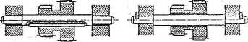
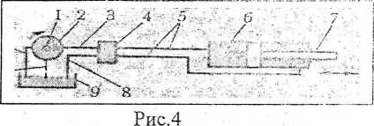
- Какая передача показана на рисунке 1.
- - зубчатая;
- - шестеренчатая;
- - ременная.
- Определите на рисунке 2 вал?
1;
2; Рис 2
о
Э.
Рис.1

3. Что рассчитывают формулой (1) ?
- - крутящий момент;
- - передаточное отношение;
- - коэффициент полезного действия.

4. Какая позиция на рисунке 3 отображает тормоз?
2;
3;
б.
Рис
- Какая позиция на рисунке 3 отображает редуктор?
о .
Э,
5;
1.
- Какая позиция на рисунке 4 отображает распределитель?
1-1;
- 4;
- б.
- Какое движение выполняет на рисунке 4 шток
гидроцилиндра?
- - вращательное;
- - поступательное;

- - колебательное.
- Какую позицию на рисунке 4 раскрывает данная схема 1?
1-1;
- 4;
- 6.
- Каким образом происходит останов поднятого груза на тельфере
изображенном на рисунке 5?
- - за счет храповика;
- - за счет передачи;
- - имеется барабанныйтормоз.

10. Расшифруйте индекс крана КБ-401Б?
- - кран с поворотной башней; '
- - кран с неповоротной башней.
- - кран стационарный.
Рис. 5
Критерии оценок:
Одна ошибка - отлично;
Две ошибки - хорошо;
Три ошибки - удовлетворительно;
Более трех ошибок - неудовлетворительно.

Тема 2
Экземпляр слушателя, вопросы для проверки
ЗАКОНЫ ГИДРАВЛИКИ
ВОПРОСЫ ДЛЯ ПРОВЕРКИ ПО ТЕМЕ 2
Впишите ответы в свободные места. Фамилия
- Назовите три системы в строительных машинах, в конструкции.которых используются законы гидравлики. '
- Назовите два преимущества,исдальзова.ния.жадкости в гидросистемах.
- В чем состоит закон Паскаля?
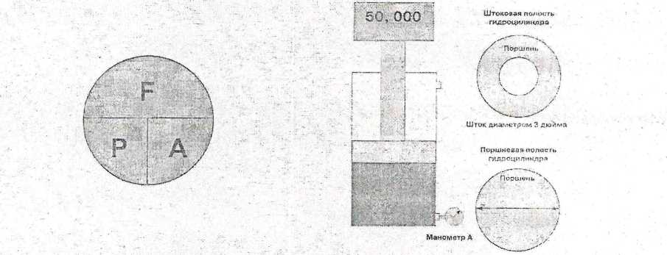

- Какова площадь поршня в поршневой полости?
- Какова эффективная площадь поршня в штоковой полости?
- Какое давление показывает манометр А?
- Куда загружаются камни для дробления на рисунке 1?
1
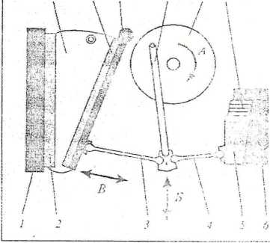
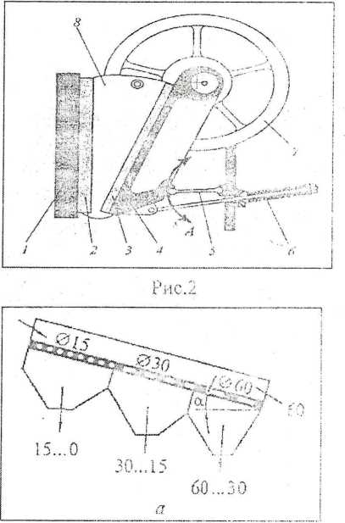
А-8;
:
’ и с. I
Б— 12;
В -11.
- Какое движение выполняет плита. 11 на рисунке .1?
А - круговое;
Б — вертикальное:
В - маятниковое.
- Как регулируется зазор между дробящими плитами на
рис Л.
А - заменой деталиЗ;
Б - заменой детали 4:
В - изменением деталей 7.
- Какая деталь является предохранителем и ломается при попадании недробящегося камня на рисунке 1?
А —4;
Б-3;
В - 5.
- Какое движение выполняет плита 4 на рисунке 2?
- Для какой цели на камнедробилке рисунок 2 установлена пружина 6 ?
А - подталкивает плиту;
Б - усиливает силу давления плиты;
В - притягивает плиту.
- Какой недостаток имеет размещение сит грохота в одной плоскости рисунок а?
А - Низкая производительность;
Б - Недолговечность сит с мелкими ячейками;
В - Мелкие фракции уходят в последующие секции.
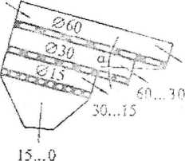
- Какой недостаток имеет размещение сит грохотов ярусом рисунок б А — Низкая производительность;
Б - Быстрый износ верхних сит:
В - Сложность доступа к нижним ситам.
Критерии оценок:
- - без ошибок;
- - одна ошибка;
- - две ошибки;
- — более двух ошибок.
Грузоподъемные машины
Тест 4
- Какова грузоподъемность крана КС-4574?
- - грузоподъемность равна 6,3 т.;
- - грузоподъемность равна Ют.;
- - грузоподъемность равна 16 т.
- На каком ходу кран КС-4361А
- - на гусеничном ходу;
- - на шасси автомобиля;
- - на пневмоколесном ходу.
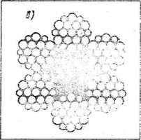
- Определите обозначение каната на рисунке 1?
- ЛК-0 6X 19 + 7x7;
- ЛК-Р 6x19+1 о.с.;
- ТК 6x19+1 о.с. Рис.1
- Из какого материала изготавливают грузоподъемный крюк?
- из высокоуглеродистой стали;
- из низкоуглеродистой стали;
- из углеродистой качественной конструкционной стали 45 (ГОСТ 1050-88).
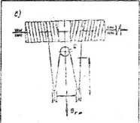
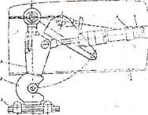
- Определите кратность полиспаста изображенного на рисунке 2?
- кратность равна 6
- кратность равна 3 Рис.2.
- кратность равна 2
- Каково назначение механизма изображенного на рисунке 3?
- - для установки упоров;
- - для блокировки подвески;
- -длязакреплении противовеса.
Рис. 3.
- Что изображено на рисунке 4 позиция 9?
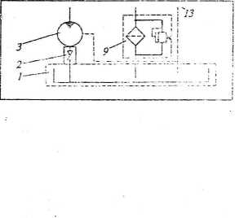
- - масляный охладитель;
- - масляный фильтр;
- - масляный насос. Рис. 4.
- Что изображено на рисунке 4 позиция 3?
- - масляный охладитель;
- - масляный фильтр;
- - масляный насос
Критерии оценок:
- - без ошибок;
- - одна шибка;
- - две ошибки;
- - более двух ошибок.
- Какой отвал показан на рисунке?
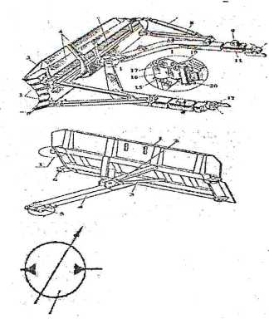
А - поворотный
Б - неповоротный В - универсальный
- Узел какой машины показан на рисунке? А - автогрейдера
Б - легкого бульдозера В - скрепера
З.Что изображено на рисунке?
А - гидравлический шестеренчатый насос Б - аксиально-поршневой насос В - аксиально-поршневой гидромотор
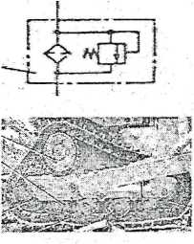
4.Что изображено на рисунке?
А - распределитель Б - насос В - фильтр
- Какие преимущества имеет гусеничная тележка треугольного контура? А - улучшает обзор машиниста .
Б - увеличивает тяговое усилие на крюке В - защищает бортовую передачу
- Как определяется грузовой момент на кранах?
6. В индексе экскаватора ЭО - 4121 что означает вторая цифра А - объем ковша Б - ходовое устройство В - гидравлический привод
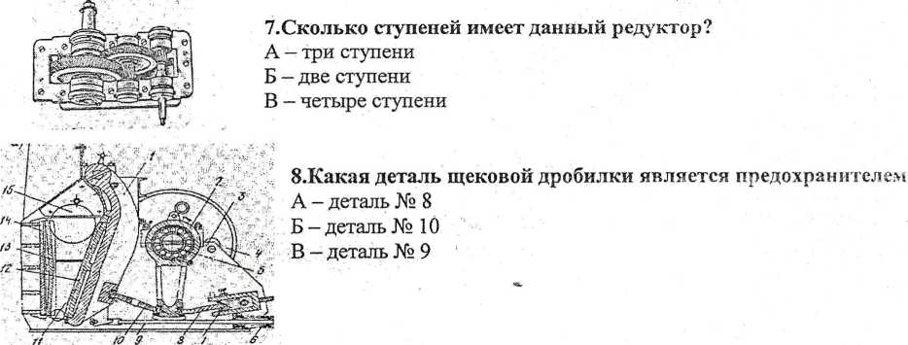

А - отношением длины стрелы к грузоподъемности крана Б - произведением длины плеча к весу груза В - сложением грузоподъемности и массы машины
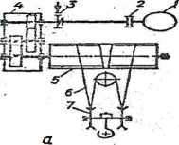
- Какова кратность полиспаста на схеме?
А К = 2;
Б К = 3;
В К = 4.
Критерии оценок:
Отлично - без ошибок и одна ошибка; Хорошо - две ошибки;
Удовлетворительно - три ошибки Неудовлетворительно - больше трех ошибок
Тест № 6, Строительные машины
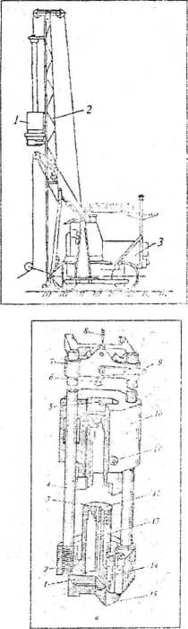
- Определите назначение машины на рисунке Г?
Л - Машина для укладки труб;
Б - Машина для бурения скважин;
В - Копер на базе гусеничного трактора.
- Что изображено на рисунке 1 позиция 1?
А - Бур;
Б - Молот;
В-Шурф. Рис.1.
- Определите что изображено на рисунке 2.
А - Трубчатый дизель молот;
Б - Штанговый дизель молот;
В - Паровой молот.
- Каким образом поднимается деталь №10 на рисунке 2 во время работы? А - За счет пара;
Б - За счет сгорания дизельного топлива;
В - Стальным канатом.
- Какая позиция на рисунке 2 отображает поршень?
№3
№10 Рис.2
№ 12
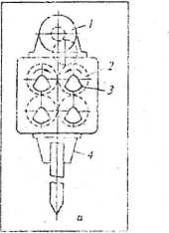
- Какое назначение имеет устройство изображенное на рисунке 3?
А - Отбойный молоток предназначен для разрушения твердых материалов;
Б - Перфоратор используется для пробивки отверстий.
В - На рисунке 3 изображен вибропогружатель свай.
- Определите на рисунке 3 дебалансы.
№ 1;
№2; / Рис.З.
№3.
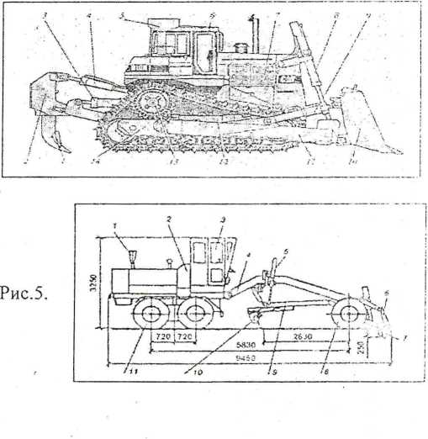
- Определите каким гидроцилиндром изменяется угол наклона рыхлителя бульдозера?
№2;
№3;
№4.
Рис. 4.
- Определите назначение машины на рисунке 5.
А - Погрузка грунта;.
Б - Планировка грунта;
В —Перевозка грунта.
Критерии оценок:
Без ошибок - 5;
Одна ошибка - 4;
Две ошибки -3;
Более двух ошибок - 2.
- Как производится подогрев битума в битумовозах и автогудронаторах?
А - При помощи электронагревателей, которые проходят в цистернах;
Б - Подогрев производится открытым огнем проходящих! по трубам внутри цистерны;
В — При помощи пара проходящего через цистерну по трубам.
- Каким образом сохраняется температура битума 200°С в битумовозах и автогудронаторах? А - Температура битума в цистернах 200 ⁰ С сохраняется за счет наличия подогревателя;
.Б'-Температура битума в цистернах 200 ⁰ С сохраняется за счет наличия термоса;
В - Температура битума 200 ⁰ С сохраняется за счет наличия подогрева и термоса в битумовозах.
- Как производится подача битума в смеситель на рисунке 1?
А - битум подается транспортером;
Б - битум подается в смеситель насосом;
В - битум подается специальным элеватором.
- Передвижные асфальтосмесительные установки по конструкции исполняют?
А - башенного типа;
Б - партерного типа;
В - башенного и партерного типов.
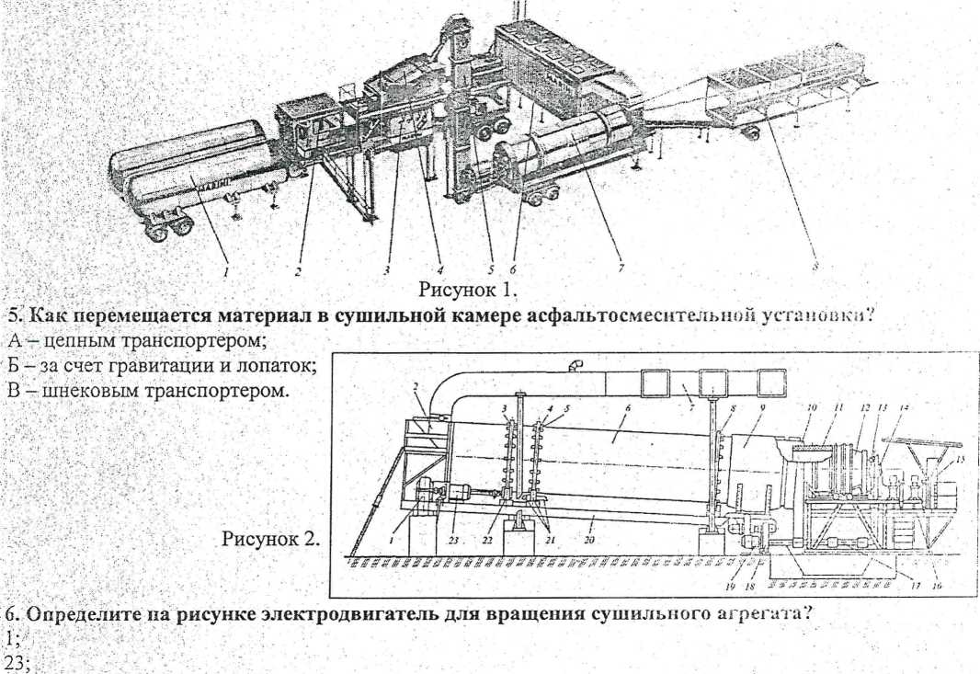

- Как производится нагрев и сушка материалов сушильной камере рисунок 2? А - открытым пламенем проходящим через материал;
Б - электрическим подогревом для нагрева стенок цилиндра;
В - паром подогреваются стенки цилиндра.
Критерии оценок:
- А без ошибок;
- - одна ошибка;
- - две ошибки;
2 - более двух ошибок
Раздел 5: ПК 2.2; ПК 2.3.
Раздел 6: Диагностическое и технологическое оборудование, ПК 2.2; ПК 2.3.
Тест№ 6
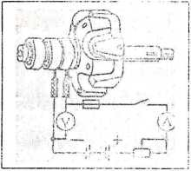
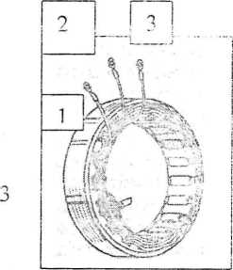
1. На рисунке 1 показана схема проверки?
Рис. 1
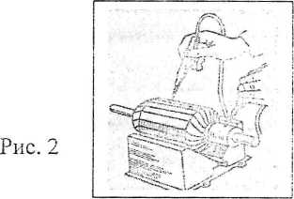
А - межвиткового замыкания;
Б - замыкания обмотки на массу.
- На рисунке 2 показана схема проверки?
А - межвиткового замыкания якоря;
Б - замыкания обмотки якоря на массу.
- Пробой диодов проверяют?
А - подключением амперметра;
Б - подключением вольтметра;
В - подключением контрольной лампы.
- Обрыв в фазовых обмотках статора проверяют подключением контрольной лампы под напряжением ?
А - 220 в последовательно;
Б - 12 в параллельно;
В - последовательным подключением 12 в.
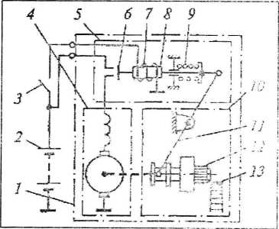
- При обрыве втягивающей обмотки стартера.
Рис.4
А - стартер не развивает полную мощность;
Б - стартер не включается;
В - прослушивается щелчок, но стартер не включается.
- Неисправность обгонной муфты проявляется.
А - стартер не включается;
Б - стартер включается, но не развивает полную мощность; В - стартер включается, но не вращает коленчатый вал.
Критерии оценок:
Без ошибок 5;
Одна ошибка 4;
Две ошибки 3;
Больше двух ошибок 2.
.Фонды оценочных средств для промежуточной аттестации
ПМ. 02.Техническое обслуживание и ремонт подъемно-транспортных, С ДМ и оборудования в стационарных мастерских и на месте выполнения работ.
Коды осваиваемых компетенций: ПК 2.1; ПК 2.2; ПК 2.3.
ЭКЗАМЕНАЦИОННЫЙ БИЛЕТ № 1
|
1 .Что рассчитывают формулой?
где d - диаметр поршня;
S - ход поршня.
- По какому принципу систематизируются дорожные машины?
- Назначение и способ устройства буронабивных свай?
- В чем заключается основная задача диагностирования во время работы машин?
- Разработать технологический процесс восстановления трещины на блоке цилиндров двигателя.
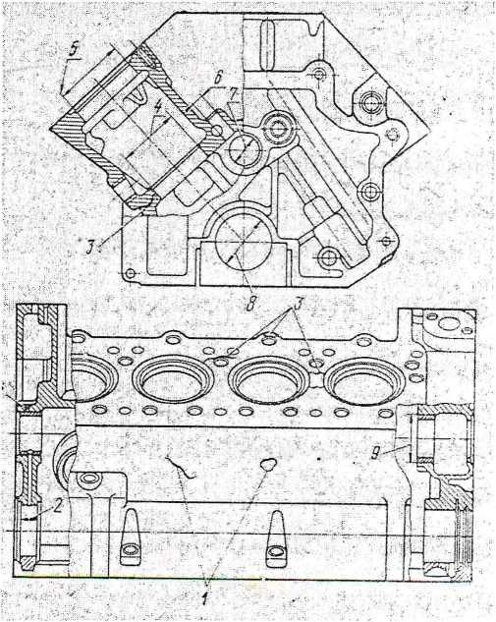
Рис.24.1. Блок цилиндров двигателя ЗИЛ-130: 1-трещина блока цилиндров.
I !
НМ.02Техническое обслуживание и ремонт подъемно-транспортных, с дм и оборудования в стационарных мастерских и на месте выполнения работ
ЭКЗАМЕНАЦИОННЫЙ БИЛЕТ № 2
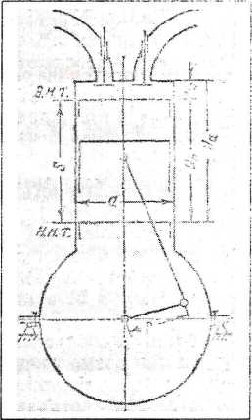
- Какой объем рассчитывают формулой?
I
I
- Чем вызвано широкое распространение пневмоколесных тягачей, как тяговых средств для дорожных машин?
- Типы трансмиссий двухосных дорожных машин. Преимущества и недостатки двухосных тягачей с бортовым поворотом?
- Для каких целей используют вакуум-анализатор
5. Разработать технологический процесс восстановления износа гильзы цилиндров.
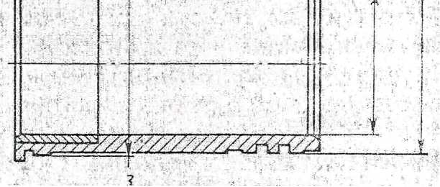
Рис.24.2. Гильза цилиндров двигателя ЗИЛ-130. 1-износ отверстия под поршень.
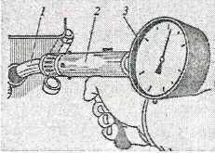
ПМ.02 Техническое обслуживание и ремонт подъемно-транспортных, СДМ и оборудования в стационарных мастерских и на месте выполнения работ
ЭКЗАМЕНАЦИОННЫЙ БИЛЕТ № 3
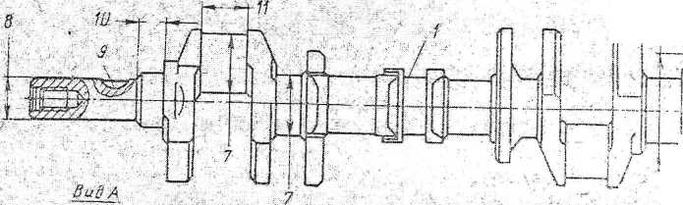
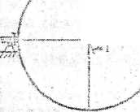
- Какой параметр рассчитывают данной формулой
- Перечислите типы силовых передач? Как устроены комбинированные передачи?
- Достоинства и недостатки пневматических передач? Достоинства и недостатки механических передач?
- Назначение и применение электронного стетоскопа?
Г .? 3 Г" S
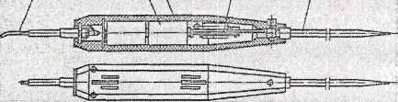
5. Разработать технологический процесс восстановления износа поз.7 коренных шатунных шеек.
Рис. 24.3. Коленчатый вал двигателя ЗИЛ-130. 7 - износ коренных и шатунных шеек.

0L
: ргвяя 2 •
ЭКЗАМЕНАЦИОННЫЙ БИЛЕТ №
- Какую роль играет заслонка 12 на рисунке 1?
- Типы систем управления применяемых на дорожных машинах? Как устроены гидравлические системы управления?
- По каким параметрам и на какие классы делятся бульдозеры?
- Объясните назначение и применение ариометра?
- Разработать технологический процесс восстановления дефекта рис.4.

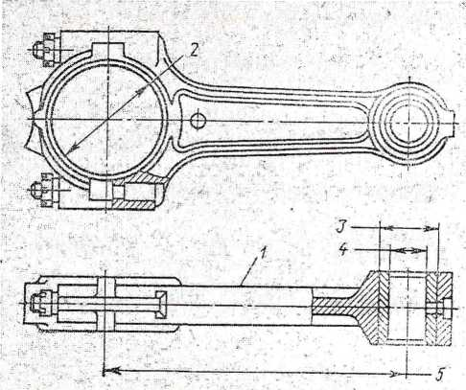
Рис. 24.4, Основные дефекты шатуна двигателя ЗИЛ-130:
ПМ.02Техническое обслуживание и ремонт подъемно-транспортных, СДМ и оборудования в стационарных мастерских и на месте выполнения работ
ЭКЗАМЕНАЦИОННЫЙ БИЛЕТ № 5
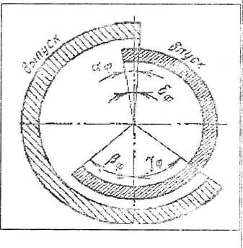
- Разъясните назначение представленной диаграммы .
- Какие машины относятся к непрерывному транспорту?
Как устроены ковшовые элеваторы и где они применяются?
- Объясните назначение питателей?
- Какие методы используют для оценки износа элементов машины?
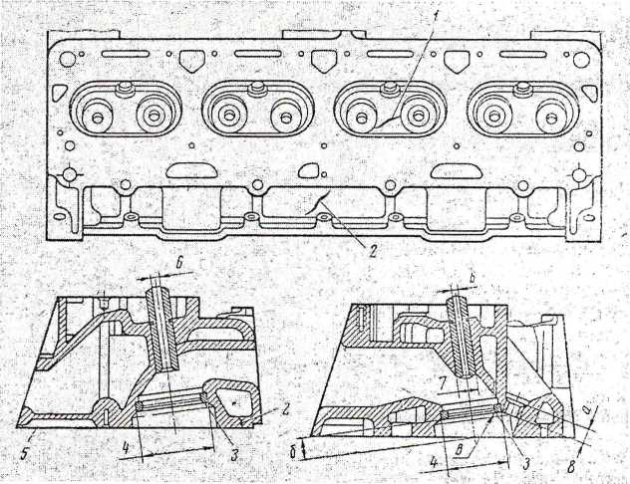
- Разработать технологический процесс восстановления дефекта 5.
ПМ.02.Техническое обслуживание и ремонт подъемно-транспортных, СДМ и оборудования в стационарных мастерских и на месте выполнения работ
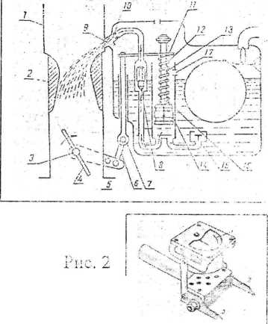
ЭКЗАМЕНАЦИОННЫЙ БИЛЕТ № 6
!
I
I
1
- Разъясните назначение диффузора в карбюраторе.
- Назовите типы погрузчиков? Общее устройство и принцип работы одноковшовых погрузчиков?
- Перечислите сменное рабочее оборудование одноковшовых погрузчиков?
- Объясните назначение и применение устройства на рисунке 2?
5. Разработать технологический процесс восстановления дефекта 2 на рис. 24.5.
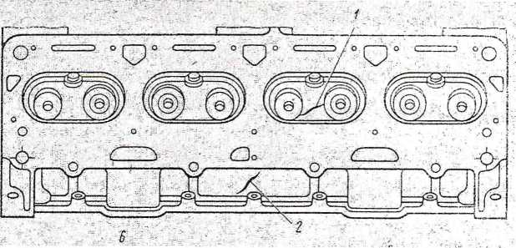
Рис.24.5. Головка цилиндров двигателя ЗИЛ-130. 2 - трещина на рубашке охлаждения.
ПМ.02.Техническое обслуживание и ремонт подъемно-транспортных, СДМ и оборудования в стационарных мастерских и на месте выполнения работ
ЭКЗАМЕНАЦИОННЫЙ БИЛЕТ №
- Разъясните назначение механизма 4 на рисунке 1.
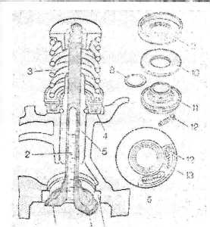
J 7.8
- Значение механизированного инструмента в повышении эффективности работ?
- Классификация механизированного инструмента по назначению и приводу?
- Устройство и работа глубинного вибратора с гибким валом?
- Разработать технологический процесс восстановления дефекта 2 на рисунке 24.6.
Рис.1.
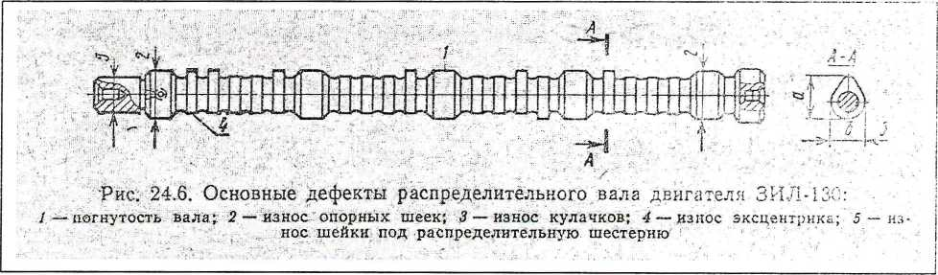
ПМ.02.Техническое обслуживание и ремонт подъемно-транспортных, СДМ оборудования в стационарных мастерских и на месте выполнения работ
ЭКЗАМЕНАЦИОННЫЙ БИЛЕТ № 8
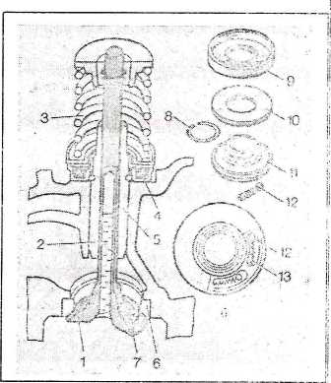
- Разъясните назначение элемента 2 на рисунке 1.
- Назначение и применение специальных агрегатных шасси?
- Назначение свай и их разновидности и способы погружения?
- Объясните технологический процесс наплавки под флюсом.
Рис. 1.
- Разработать технологический процесс восстановления рабочей фаски клапана.
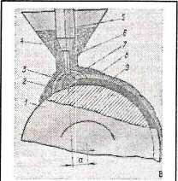
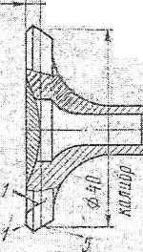
......
1

шт
Рис.24.7. Выпускной клапан двигателя ЗИЛ-130.
5 - износ, риски и раковины на рабочей фаске.
ПМ.02Техническое обслуживание и ремонт подъемно-транспортных, СДМ и оборудования в стационарных мастерских и на месте выполнения работ
ЭКЗАМЕНАЦИОННЫЙ БИЛЕТ № 9
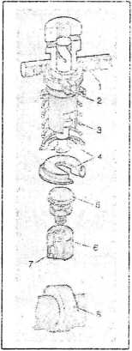
- Разъясните как происходит дозирование подачи топлива ТНВ Д?
- По каким признакам классифицируются бульдозеры? Какие виды работ можно выполнять бульдозерами?
- Устройство и работа пылеулавливающего циклона сухой очистки?
- Перечислите способы определения дефектов на деталях.
- Разработать технологический процесс восстановления дефекта на
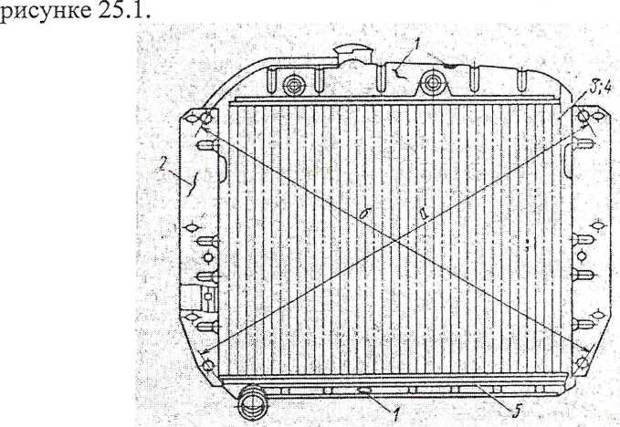
Ри<ь 25,1. Основные дефекты радиатора автомобиля ЗИЛ-130: /■
t — пробоины, вмятины или трещины на бачках;
2 — повреждения пластин каркаса;' 3 — повреждения охлаждающих пластин; 4 — повреждения охлаждающих .трубок; 5 — нарушение герметичности в местах пайки

Рис. 25.1. Радиатор автомобиля ЗИЛ-130. 4 - повреждение 5 охлаждающих трубок.
ПМ.02.Техническое обслуживание и ремонт подъемно-транспортных, СДМ и оборудования в стационарных мастерских и на месте выполнения работ
ЭКЗАМЕНАЦИОННЫЙ БИЛЕТ № 10
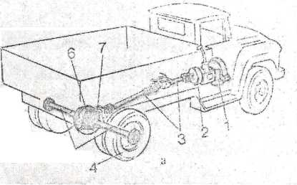
- Разъясните работу трансмиссии автомобиля и назначение каждого узла и агрегата.
- Назначение и устройство скреперов?
- Как классифицируются силовые приводы машин?
- Что включает в себя подготовка машин к эксплуатации?
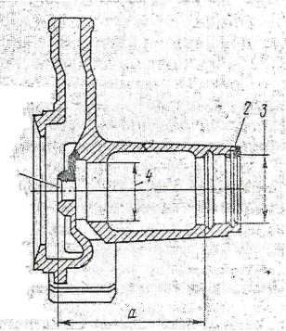
- Разработать технологический процесс восстановления корпуса водяного насоса.
ПМ.02.Техническое обслуживание и ремонт подъемно-транспортных, СДМ и оборудования в стационарных мастерских и на месте выполнения работ
ЭКЗАМЕНАЦИОННЫЙ БИЛЕТ № 11
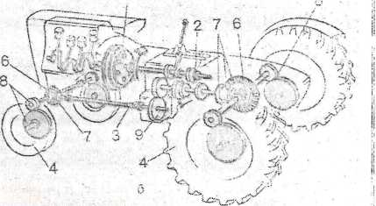
- Разъясните работу трансмиссии трактора и назначение каждого узла и агрегата.
- Как устроены автогрейдеры и для выполнения каких работ они используются?
- Объясните назначение, область применения и общее устройство грейдер-элеватора?
- Объясните сущность определения дефектов ультразвуком?
- Разработать технологический процесс восстановления валика водяного насоса
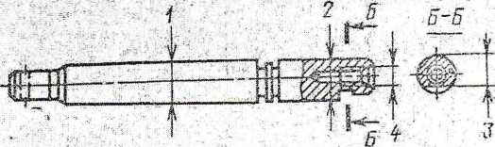
Рис. 25.3. Основные дефекты валика водяного насоса двигателя ЗИЛ-130:
J—жтты иоверхиоети под; подшипники; 2 — явное шейки под крыльчатку; .? — взнос паза; 4 — повреждение резьбы
ПМ.02.Техническое обслуживание и ремонт подъемно-транспортных, СДМ и оборудования в стационарных мастерских и на месте выполнения работ
ЭКЗАМЕНАЦИОННЫЙ БИЛЕТ № _]2
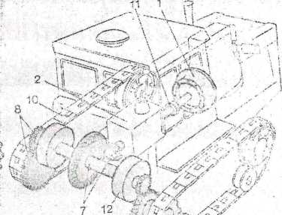
- Разъясните работу трансмиссии трактора и назначение каждого узла и агрегата.
- Расскажите как устроен автогрейдер ДЗ-98А?
- Расскажите как устроен и работает роторная дробилка?
- Как осуществляется транспортирование машин?
- Разработать технологический процесс восстановления дефекта 4 на рисунке 25.4.
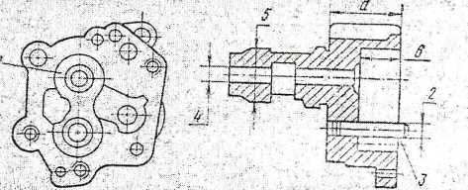
Рис. 25.4. Основные дефекты корпуса масляного фаеоса ЗИЛ-130';
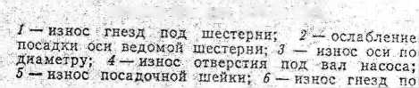
высоте
Рис. 25.4. Корпус масляного насоса ЗИЛ-130.
4 — Износ отверстия под вал насоса.

ПМ.02.Техническое обслуживание и ремонт подъемно-транспортных, СДМ п оборудования в стационарных мастерских и на месте выполнения работ
ЭКЗАМЕНАЦИОННЫЙ БИЛЕТ № __ДЗ_
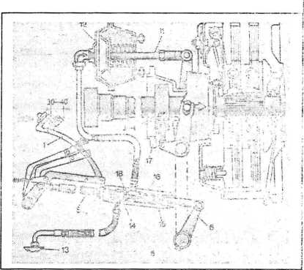
- Разъясните работу сцепления.
I
- Перечислите признаки классификации одноковшовых экскаваторов?
- Объясните как устроены и работает многоковшовые экскаваторы ЭТЦ и ЭТР?
- Как осуществляется хранение СДМ на предприятиях?
- Разработать технологический процесс восстановления вмятины бака.
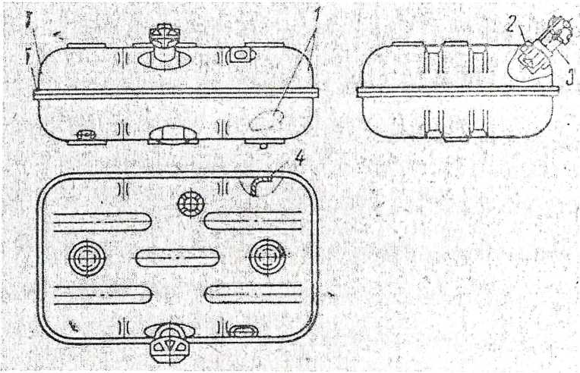
Рис. 26.1. Топливный бак автомобиля ЗИЛ-130: 1 - Вмятина топливного бака.
ПМ.02.Техническое обслуживание и ремонт подъемно-транспортных, СДМ оборудования в стационарных мастерских и на месте выполнения работ
ЭКЗАМЕНАЦИОННЫЙ БИЛЕТ № 14
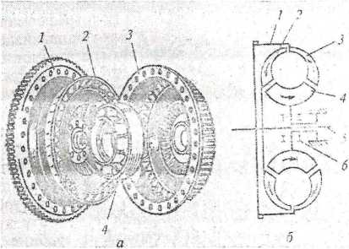
- Разъясните работу гидротрансформатора.
- Объясните почему одноковшовый экскаватор называется универсальным?
- Расскажите как устроен и как работает самоходный каток?
- Объясните порядок списания машин на предприятиях?
- Разработать технологический процесс восстановления износа шейки 5 со стороны привода.
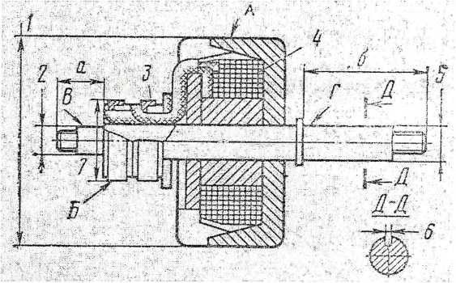
Рис. 27.7. Ротор генератора Г250-А1 5 - износ шейки
ПМ.02.Техническое обслуживание и ремонт подъемно-транспортных, СДМ л оборудования в стационарных мастерских и на месте выполнения работ
ЭКЗАМЕНАЦИОННЫЙ БИЛЕТ № 15
- Разъясните при каких условиях ведомый вал будет вращаться?
- Устройство и работа щековой дробилки со сложным движением подвижной щеки?
- Объясните устройство и работу конусной дробилки?
- Перечислите какие эксплуатационные документы должен иметь машинист.
- Разработать технологический процесс восстановления стартера.
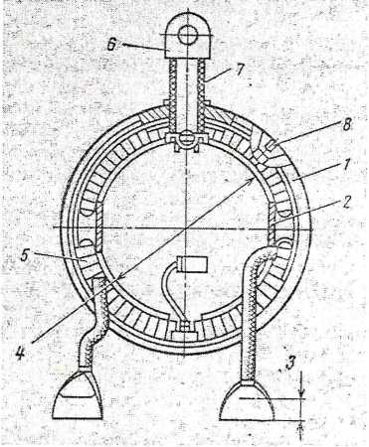
Рис. 27.8. Корпус стартера СТ130 5 - замыкание обмотки на массу
ПМ.02.Техническое обслуживание и ремонт подъемно-транспортных, СДМ и оборудования в стационарных мастерских и на месте выполнения работ
ЭКЗАМЕНАЦИОННЫЙ БИЛЕТ № 16
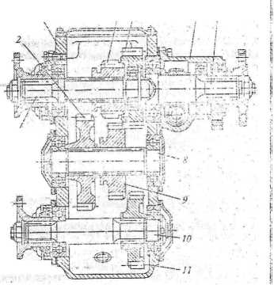
- Разъясните как включатся понижающая передача? *
- Назовите способы дробления каменных материалов?
- Расскажите как устроены автобитумовозы?
- Каким прибором и как определяется износ деталей кривошипно-шатунного механизма?
- Разработать технологический процесс восстановления износа шейки вала.
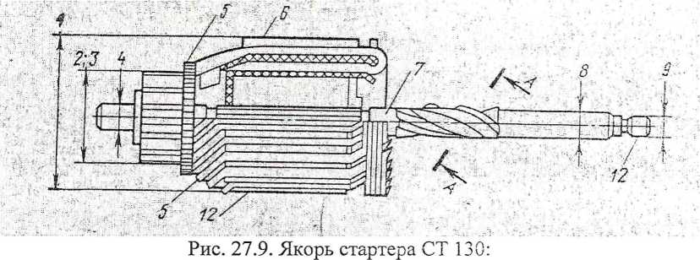
8 - износ шейки вала.
ПМ.02Техническое обслуживание и ремонт подъемно-транспортных, СДМ и оборудования в стационарных мастерских и на месте выполнения работ
ЭКЗАМЕНАЦИОННЫЙ БИЛЕТ № 17
- Объясните разницу карданных шарниров изображенных на рисунке 1.
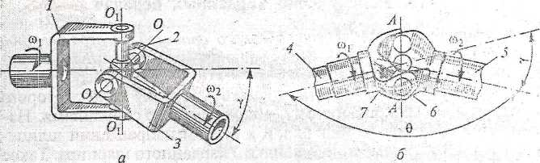
- Разъясните технологический процесс приготовления асфальтобетона?
- Расскажите как устроен гравитационный смеситель непрерывного действия?
- Какую информацию содержит руководство по эксплуатации машин?
Рис. 1.
- Разработать технологический процесс восстановления трещины и облома распределителя.
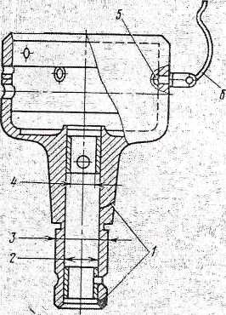
Рис. 27.10. Корпус распределителя Р4 1 - облом и трещина.
ПМ.02.Техническое обслуживание и ремонт подъемно-транспортных, СДМ и оборудования в стационарных мастерских и на месте выполнения работ
ЭКЗАМЕНАЦИОННЫЙ БИЛЕТ № 18
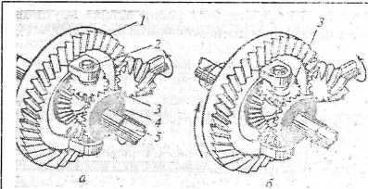
- Разъясните назначение и принцип работы дифференциала.
- Объясните как устроен передвижной комплект оборудования для приготовления
асфальтобетонной смеси?
- Объясните как устроен и работает бетононасос?
- Опишите основные формы и методы организации производства ТО и ремонта машин.
- Разработать технологический процесс восстановления картера сцепления.
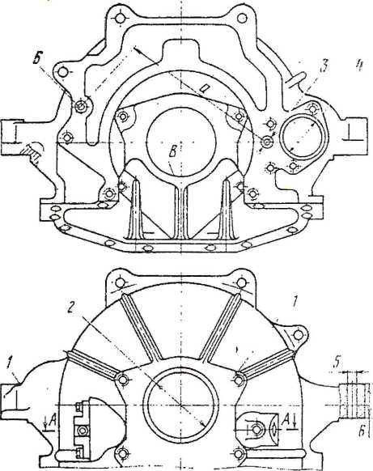
Рис. 28.1. Картер сцепления автомобиля ЗИЛ-130: 1 - трещина картера.
ПМ. 02 Техническое обслуживание и ремонт подъемно-транспортных, С ДМ и оборудования в стационарных мастерских и на месте выполнения робот
ЭКЗАМЕНАЦИОННЫЙ БИЛЕТ № 19
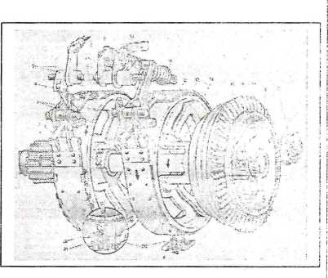
- Разъясните как производится маневрирование гусеничного трактора.
- Перечислите и разъясните способы транспортировки цемента?
- Опишите процесс приготовления цементобетона?
- Какие основные преимущества и недостатки имеет агрегатный метод ремонта машин?
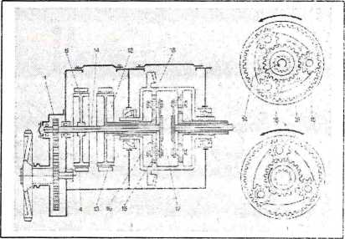
- Разработать технологический процесс восстановления износа отверстия под подшипник.
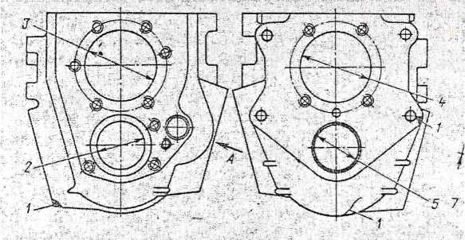
Рис. 28.3. Картер коробки передач автомобиля ЗИЛ-130. 4 - износ посадочной поверхности по подшипник.
ПМ. 02.Техническое обслуживание и ремонт подъемно-транспортных, С ДМ и оборудования в стационарных мастерских и на месте выполнения работ
ЭКЗАМЕНАЦИОННЫЙ БИЛЕТ № 20
- Разъясните назначение углов установки передних колес на грузовых автомобилях.
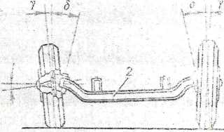
- Перечислите способы транспортировки цементобетона и раствора?
- Объясните как устроена и работает дорожная фреза?
- Какие виды планов используют для подготовки производства ТО и ремонта парка машин?
- Разработать технологический процесс восстановления износа шлицев.
_
ПМ.02.Техническое обслуживание и ремонт подъемно-транспортных, СДМ и оборудования в стационарных мастерских и на месте выполнения работ
ЭКЗАМЕНАЦИОННЫЙ БИЛЕТ № 21
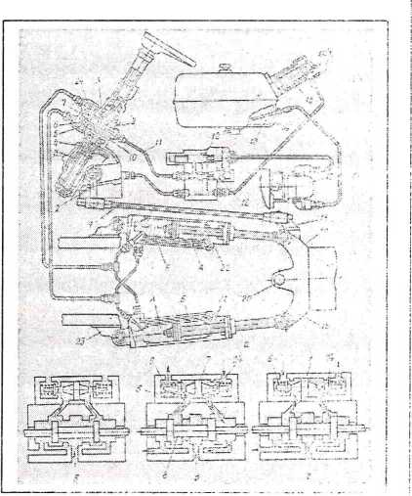
- Прочитайте схему рулевого управления трактора Т-150К.
- Перечислите оборудование для понижения грунтовых вод? Объясните как устроена иглофильтровая установка?
- Объясните из каких основных узлов состоит асфальтоукладчик? Раскройте технологический процесс работы асфальтоукладчика?
4.Опишите виды технологических карт, их назначение и последовательность разработки.
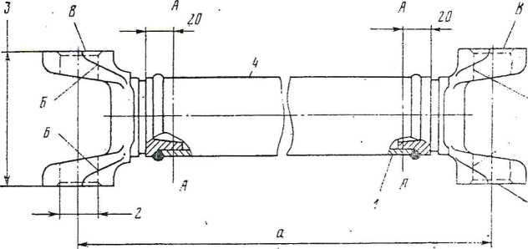
- Разработать технологический процесс восстановления дефекта карданного вала ЗИЛ-13

ПМ.02.Техническое обслуживание и ремонт подъемно-транспортных, СДМ и оборудования в стационарных мастерских и на месте выполнения работ
ЭКЗАМЕНАЦИОННЫЙ БИЛЕТ Ла 23
- Разъясните работ гидровакуумного усилителя тормозов.
- Расскажите где применяется механизированный инструмент и какие меры предосторожности нужно соблюдать при работе с
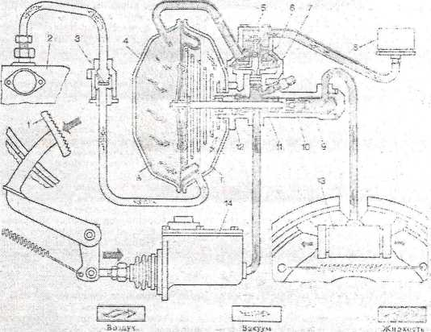
№ усилителя;’
/ - паи.-, (ормоаа; f ди*4чш** - ;.ч«ми» >0 — nvw,_{ь}
~ " гп- л&ыпи»; И еяЛсм/й'
$ шпорный \ >arrtm; ,3 — чпшЗ. П • •• mpsuessb ■кяаяв.еа . ’ х.'чне»зм>й.
■£ - хлмьра; фило;# ' -
5 'Klmum? ' $ — цч,-ии \n ii - г-Ьлкгг /лк А и /> - К: г к
К.г-хпая; жр&.-еыи теамогтС ' &
ними?
- Расскажите как устроен и работает бульдозер с поворотным
отвалом?
- Как проверяют и регулируют тепловые зазоры клапанов,
- Разработать технологический процесс восстановления редуктора моста.
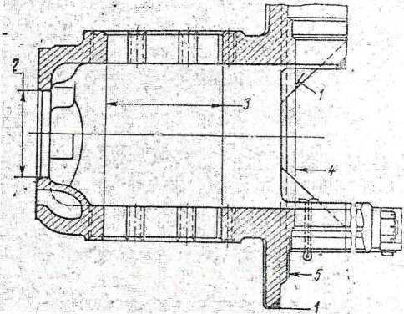
Рис.28.8. Картер редуктора заднего моста автомобиля ЗИЛ-130. 1 - облом и трещина картера редуктора.
ПМ.02.Техническое обслуживание и ремонт подъемно-транспортных, СДМ и оборудования в стационарных мастерских и на месте выполнения работ
ЭКЗАМЕНАЦИОННЫЙ БИЛЕТ № 24
1. Расскажите принцип работы пневматического привода тормозов.
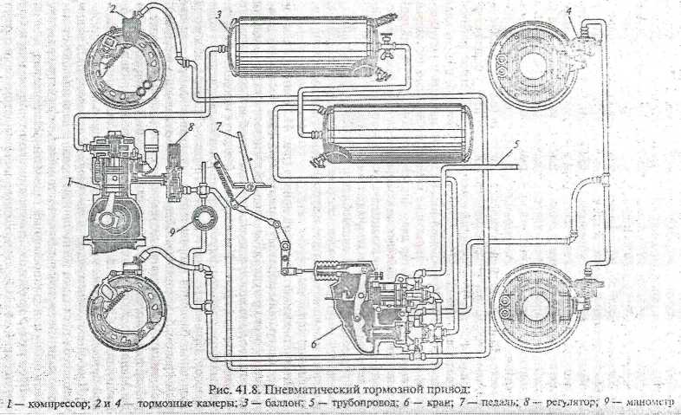
- Расскажите как устроен и работают бетоноукладчики?
- Расскажите как устроены и работают поливомоечные машины? Объясните как устроена и работает торцовая лотковая щетка?
- Как определяют исправность центробежного маслоочистителя?
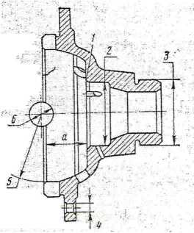
- Разработать технологический процесс восстановления чашки коробки дифференциала.

Рис. 28.9. Чашка коробки дифференциала автомобиля ЗИЛ-130. 3 - износ шейки под роликовый подшипник.
ПМ.02Техническое обслуживание и ремонт подъемно-транспортных, СДМ оборудования в стационарных мастерских и на месте выполнения работ
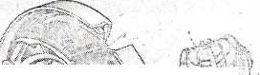
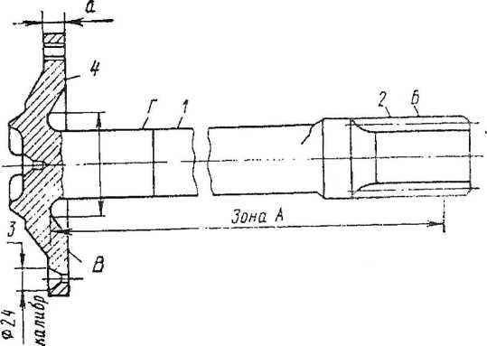
ЭКЗАМЕНАЦИОННЫЙ БИЛЕТ № 25
- Расскажите как производится регулировка зазора тормозов с пкевматн приводом.
- Объясните как устроено и работает щеточномоечное оборудование для колесоотбойных брусьев и пограничных столбов?
- Устройство и работа моечного оборудования для ухода за стенами тоннелей? Расскажите схему работы цилиндрических щеток?
- Назовите неисправности системы питания и способы устранения карбюраторного двигателя

5. Разработать технологический процесс восстановления полуоси.

ПМ.02.Техническое обслуживание и ремонт подъемно-транспортных, С ДМ и оборудования в стационарных мастерских и на месте выполнения работ
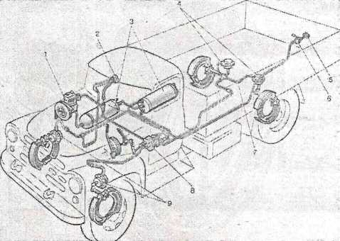
ЭКЗАМЕНАЦИОННЫЙ БИЛЕТ № 26
- Расскажите как устроена и работает плужно-щеточные снегоочистители?
- Расскажите как устроена и работает снегопогрузчик лаповый? Устройство и работа снегопогрузчика с фрезерным питателем?
- Как регулируют уровень топлива в поплавковой камере?
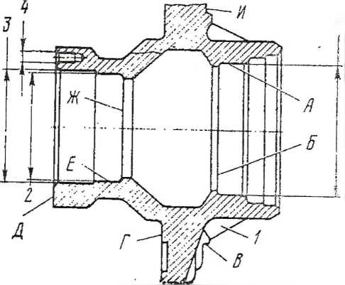
- Разработать технологический процесс восстановления ступицы.
5 '
Рис. 28.11. Ступица заднего колеса автомобиля ЗИЛ-130. 4 - срыв резьбы.
ПМ. 02 Техническое обслуживание и ремонт подъемно-транспортных, С ДМ и оборудования в стационарных мастерских и на месте выполнения работ
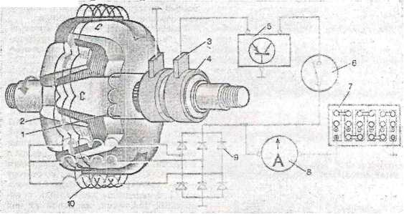
ЭКЗАМЕНАЦИОННЫЙ БИЛЕТ № 27
1. Разъясните работу генератора с вращающейся обмоткой возбуждения.
- Расскажите как устроен шнекороторный снегопогрузчик?
- Объясните устройство и работу самоходной фрезы-планировщика на четырех опорном гусеничном шасси?
- Как проверяется люфт рулевого колеса строительных машин?
- Разработать технологический процесс восстановления поворотного кулака.
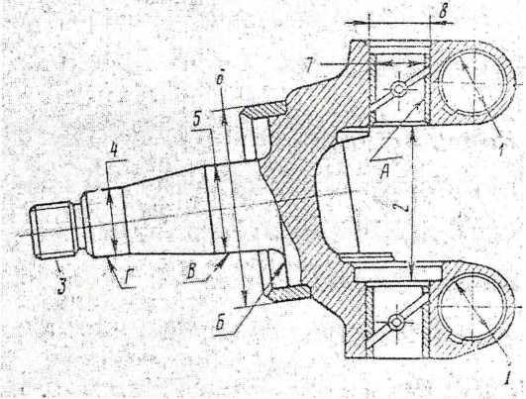
Рис. 28.13. Поворотный кулак автомобиля ЗИЛ-130. 4 - износ шейки под наружный подшипник.
ПМ.02.Техническое обслуживание и ремонт подъемно-транспортных, оборудования в стационарных мастерских и на месте выполнения работ
ЭКЗАМЕНАЦИОННЫЙ БИЛЕТ № 28
- Разъясните как работает батарейное зажигание.
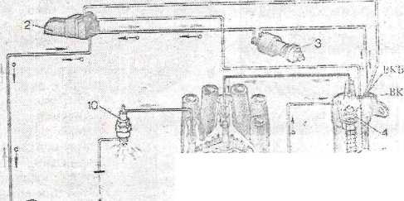
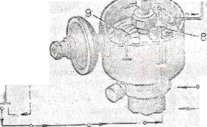
шм >

- Объясните как устроена и работает восстановитель покрытий (ресайклеры)?
- Раскройте технологический процесс ямочного ремонта асфальтовых покрьгп
- Как регулируется свободный ход на автомобильных и тракторных сцепления
- Разработать технологический процесс восстановления
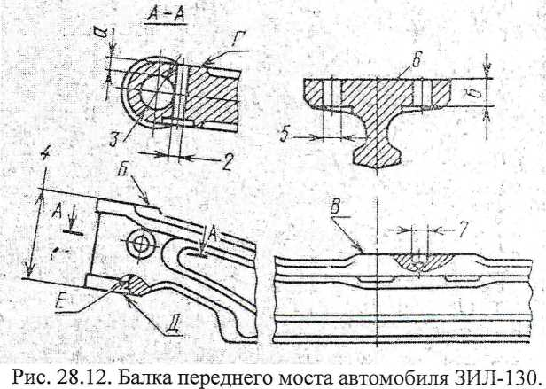
2 - износ отверстия под клин шкворня.
ПМ.02.Техническое обслуживание и ремонт подъемно-транспортных, СДМ и оборудования в стационарных мастерских и на месте выполнения работ
ЭКЗАМЕНАЦИОННЫЙ БИЛЕТ №29
1. Разъясните работу гидроусилителя рулевого управления на рисунке 1.
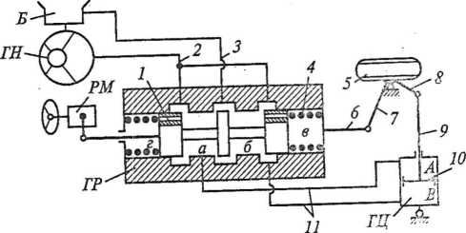
Рис. 1. Схема гидроусилителя
1-золотник; 2, 3, 11-маслопроводы; 4-пружина; 5-колесо; 6 и 9-тяги; 7 и 8-рычаги; 10-поршень; а...г - камеры: А и В- ! полости; Б-бачок; ГН-гидронасос; РМ-рулевой механизм; ГР-гидрораспределитель; ГЦ-гидроцилиндр.
- Объясните работу простейшей гидрообъемной силовой трансмиссии?
- Расскажите как работает гидромуфта? Объясните чем отличается гидротрансформатор от гидромуфты?
- Каким образом натягивается и ослабляется гусеничная цепь трактора?
- Разработать технологический процесс восстановления
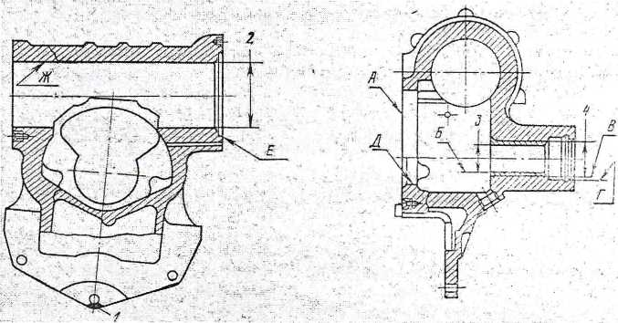
Рис. 29.2. Картер рулевого механизма автомобиля ЗИЛ-130. 4 — износ отверстия в картере под втулку.
ПМ.02.Техническое обслуживание и ремонт подъемно-транспортных, СДМ и оборудования в стационарных мастерских и на месте выполнения работ
ЭКЗАМЕНАЦИОННЫЙ БИЛЕТ № 30
1. Разъясните принцип работы переднего ведущего моста трактора МТЗ-102.
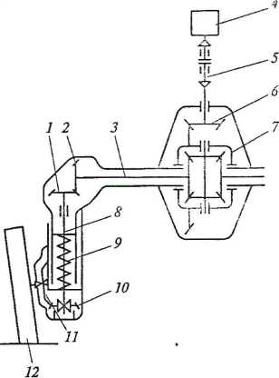
Рис. 3.21. Схема переднего ведущего моста трактора МТЗ-102:
1, 2, 10, 11 — конические шестерни колесного редуктора; 3 — полуось; 4 — раздаточная коробка; 5 — карданная передача; 6 — главная передача; 7 — дифференциал; 8— вал редуктора; 9 — пружина; 12 — ведущее управляемое колесо

- Объясните как работает диафрагменный погружной насос? Объясните принцип работы заливного центробежного насоса?
- Разъясните схему работы аэролифта и гидроэлеватора?
- Назовите неисправности системы питания дизельного двигателя?
- Разработать технологический процесс восстановления
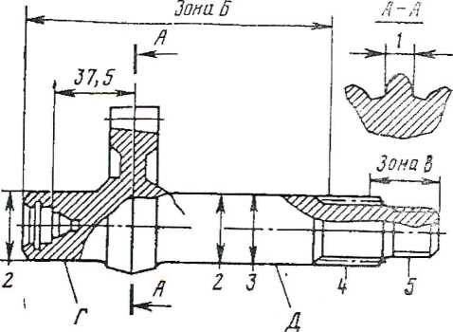
Рис. 29.3. Вал рулевой сошки автомобиля ЗИЛ-130. 5 — повреждение резьбы.
- Литература, интернет-издания
Перечень учебных изданий, интернет ресурсов, дополнительной литературы:
Основные источники:
Учебники:
1. Гуревич А.М. Тракторы и автомобили.- М.: Альянс, 2011. - 479 с.
Интернет-ресурсы:
ЭБС «Лань» Договор № 46 от 25.05.2015 г.;

